13.Úloha č.1: Základy – logické operácie
Vysvetlite pojmy: logická premenná, logické operácie, zložená podmienka
Príklad
Vytvorte program na výpis pravdivostnej tabuľky zložených výrokov – negácie („nie je pravda, že“), konjunkcie („a“) a disjunkcie („alebo“) – podľa tabuľkovej prílohy.
- Logické hodnoty v tabuľke neopisujte z predlohy, ale nechajte počítač vyhodnotiť výsledok zložených podmienok, v ktorých budú vystupovať logické premenné A, B. Porovnajte tabuľku s vašim výpisom a objavte chybu.
- Stĺpce v tabuľke odsádzajte pomocou znaku tabulátora v príkaze výstupu.
- Tabuľková príloha
A | B | negacia A | A a B | A alebo B
TRUE | TRUE | FALSE | TRUE | TRUE
TRUE | FALSE | FALSE | FALSE | TRUE
FALSE | TRUE | TRUE | FALSE | TRUE
FALSE | FALSE | TRUE | TRUE | FALSE
úloha č.2:
- Vysvetlite pojmy: www stránka, odkaz, hypertextový dokument.
V adresári Stránka1 sa nachádzajú štyri webové stránky. Hlavná stránka index.html a tri podstránky sucet.html, sucin.html a negacia.html. Prepojte hlavnú stránku s podstránkami pomocou odkazov.
- Vysvetlite pojem informačná spoločnosť a vymenujte jej základné znaky.
- Popíšte nové formy komunikácie (sociálne siete, blogy, diskusné fóra, webové konferencie, ..), ich výhody a nevýhody.
- Konkrétne pomôcky: adresár Stránka1 so súbormi web stránky

14. úloha č.1: cyklus, cyklus s pevným počtom opakovaní
Vysvetlite pojmy: cyklus s pevným počtom opakovaní, riadiaca premenná cyklu
Príklad
Napíšte program, ktorý vytvorí pravouhlý trojuholník v jednoduchom číselnom rade tak, aby vrchol začínal číslom „1“. Výšku trojuholníka (počet riadkov) zadáte na vstupe z klávesnice do premennej V. Výsledok vyzerá napr. takto (pre V=6):
1
2 3
4 5 6
7 8 9 10
11 12 13 14 15
16 17 18 19 20 21
Úloha č.2:
- V adresári Stránka2 sa nachádza súbor druhy_regulacie.html. Upravte súbor podľa obrazovej prílohy.
Úlohy:
  - Pod nadpis Druhy regulácie vložte čiaru.
  - Vytvorte pre delenie druhov regulácie (podľa toho, kto vykonáva funkciu regulátora a podľa druhu signálu) viacúrovňové odrážky.
  - Vložte do súboru obrázok, ktorý sa nachádza v adresári pics.
- Vysvetlite pojmy: súborový systém, fyzický a logický disk. Aké súborové systémy možno použiť na optických diskoch, v operačných systémoch Windows a Linux.
- Aké výhody a riziká prináša využívanie Internet bankingu? Ako sa možno pred jednotlivými rizikami brániť?
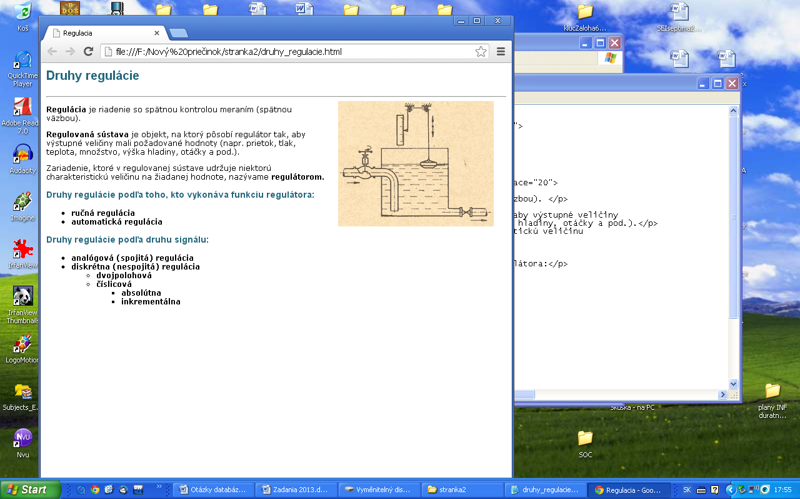
- Konkrétne pomôcky:adresár Stránka2 so súbormi web stránky a obrázkom d_rucna.gif Obrazová príloha

15.Úloha č.1: Cyklus – porovnanie príkazov cyklu
Vysvetlite rozdiely medzi príkazom cyklu s pevným počtom opakovaní a príkazom cyklu s podmienkou. Ako sa rozhodneme, ktorý z nich použiť?
Príklad
Napíšte program, pomocou ktorého vypočítate N faktoriál (N!), kde N je na vstupe z klávesnice. Použite cyklus s pevným počtom opakovaní. Vytvorte na papieri krokovaciu tabuľku pre N=6 a vysvetlite pomocou nej ako cyklus funguje.
Ako by ste pretvorili program, keby ste mali použiť cyklus s podmienkou?
Úloha č.2:
- V adresári Maturita sa nachádza 20 súborov rôzneho typu. Použite kompresiu dát, aby ste prenášali iba jeden súbor na USB kľúč. Súbor uložte na USB pod názvom maturita.zip (ukážte aj dekompresiu dát).
- Porovnajte základné parametre USB kľúča a DVD disku.
- Charakterizujte jednotlivé typy softvéru z hľadiska právnej ochrany (freeware, shareware, ...) a vysvetlite ako sa dajú používať. Nájdite na počítači alebo na Internete príklady takýchto typov programov.
- Konkrétne pomôcky
- adresár Maturita s 20 rôznymi súbormi
USB kľúčZadanie

16.Úloha č.1: Podmienený príkaz - úplné a neúplné vetvenie
Vysvetlite pojem podmienka, vysvetlite rozdiel medzi úplným a neúplným vetvením.
Príklad
Na vstupe sú 3 navzájom rôzne celé čísla A, B, C, ktoré zadá užívateľ z klávesnice. Program navzájom porovná všetky 3 čísla a vypíše ich vzostupne.
Úlohu môžete vyriešiť tak, že pomocou neúplného podmieneného príkazu vypíšete všetkých 6 existujúcich možností. Ako by ste program pretvorili tak, aby ste využili úplné vetvenie cez vnorené podmienené príkazy?
Úloha č.2:
- Vysvetlite rozdiel medzi 2D a 3D grafikou.
Príklad:
Nakeslite priestorové geometrické telesá: guľa, kváder, štvorboký ihlan,
telesá vnorte do seba äna kreslenie použite program Google Sketchup alebo ekvivalent).

- Charakterizujte štandardné vstupno-výstupné zariadenia (klávesnica, monitor) a vysvetlite princíp komunikácie procesora s nimi.
- Vysvetlite princíp paketovej komunikácie a spôsob doručovania paketov do cieľovej siete prostredníctvom smerovačov

17.Úloha č.1: Cyklus s pevným počtom opakovaní – prerušenie cyklu
Vysvetlite pojmy: cyklus, preskočenie krokov v cykle (skok), predčasné ukončenie cyklu (prerušenie).
Príklad
Napíšte program, ktorý bude simulovať vkladanie PIN kódu do bankomatu. Počítač bude pomocou príkazu cyklu s pevným počtom opakovaní načítavať od užívateľa celočíselný 4-ciferný PIN kód (ak nezadá 4-ciferné celé číslo, musí zadať znova). Ak zadá správny kód, cyklus sa predčasne ukončí. Po treťom nesprávnom zadaní cyklus skončí.
Úloha č.2:
- Vysvetlite pojmy: informácia, údaj, uveďte príklady. Vymenujte a vysvetlite
4 základné etapy manipulácie s informáciami okolo nás v ľudskej spoločnosti.
Uveďte základnú jednotku informácie a ďalšie jednotky, definujte prevodové vzťahy medzi nimi.
Vykonajte nasledovné prevody jednotiek: 3 kiB = ? B, 20 B = ? b, 2 MiB = ? B, 32 b = ? B.
- Vymenujte funkcie operačného systému.
- Spusťte na počítači internetový prehliadač a zistite vlastníka autorských práv a vlastníka licencie programu
- Konkrétne pomôcky:
textový súbor mena.txt

18.Úloha č.1: Cyklus – porovnanie cyklov
Vysvetlite význam a použitie cyklu for a cyklu while.
Príklad
Napíšte program, ktorý bude načítavať ceny maximálne 20 položiek (minimálna hodnota jednej položky bude 1 Euro) a na konci vypíše celkovú sumu za nákup. Zadávanie možno predčasne ukončiť zadaním 0. Nastavte program tak, aby po prekročení sumy 100 Eúr, odrátal za každú ďalšiu položku prémiovú zľavu 1 Euro. Použite príkaz while.
Ako by ste pretvorili program, keby ste mali použiť cyklus for?
Úloha č.2:
- Upravte pôvodnú zvukovú nahrávku tak, aby v upravenej nahrávke bol použitý efekt
ozveny / na úpravu použite program AUDACITY a priložený súbor
- Popíšte spôsob jednoznačnej adresácie počítačov a sietí v Internete pomocou IP adries. Pomocou ľubovoľného nástroja alebo príkazov operačného systému zistite IP adresu vášho počítača v lokálnej sieti.
- Vysvetlite pojem počítačová bezpečnosť.
- Konkrétne pomôcky:
Program AUDACITY, zvukový súbor

19.Úloha č.1: Polia – jednorozmerné pole reálnych čísel
Vysvetlite pojmy: jednorozmerné pole, prvok poľa, index prvku. Akým spôsobom deklarujeme pole reálnych čísel?
Príklad
Napíšte jednoduchý program, ktorý ilustruje definíciu a použitie jednorozmerného poľa reálnych čísel. Na vstupe z klávesnice sú dve polia po 4 reálne čísla:
- pole A (obsahujúce ceny výrobkov v Eurách)
- pole B (obsahujúce množstvo v kg).
Vypíšte na obrazovku obe polia do 2 samostatných riadkov, tak aby súvisiace hodnoty boli pod sebou. Vypočítajte celkovú cenu výrobkov a vypíšte ju na obrazovku.
Úloha č.2:
- Vysvetlite pojmy: číselná sústava, základ číselnej sústavy. Vymenujte základné číselné sústavy používané v informatike a vysvetlite zápis čísla v týchto sústavách. Vysvetlite a ukážte na konkrétnom príklade algoritmus prevodu čísla z dekadickej do binárnej sústavy a naopak:
  - preveďte z desiatkovej sústavy číslo 133 do dvojkovej sústavy
  - preveďte z dvojkovej sústavy číslo 10101010 do desiatkovej sústavy
- Popíšte a vysvetlite činnosť osobného počítača po zapnutí.
Uveďte príklady zlepšenia kvality života prostredníctvom informačných technológií
u ľudí s rôznymi (zdravotnými a sociálnymi) znevýhodneniami.

20.Úloha č.1: Polia – dvojrozmerné celočíselné pole
Vysvetlite pojmy: dvojrozmerné pole, prvok poľa, indexy prvku. Akým spôsobom deklarujeme celočíselné pole?
Príklad
Definuj pole o 10 x 10 prvkoch celočíselného dátového typu. Naplň toto pole vo vnorenom cykle výsledkami násobenia celých čísel od 1 po 10. Vypíš toto pole na obrazovke ako tabuľku malej násobilky od 1 do 10 (10 riadkov x 10 stĺpcov).
Úloha č.2:
- Otvorte súbory hruska.bmp a jablka.wmf v prehliadači obrázkov a vysvetlite k akým typom grafických formátov patria. Pomocou dostupných nástrojov programu demonštrujte rozdiely medzi týmito grafickými formátmi.
Príklad:
Minimalizujte veľkosť súboru s obrázkom hruska.bmp rôznymi spôsobmi pomocou dostupného softvérového vybavenia. Výsledok každého pokusu uložte
do samostatného súboru. Rozoberte výhody a nevýhody jednotlivých spôsobov.
- Ukážte možnosti vzdelávania sa cez Internet. Vysvetlite výhody a nevýhody
e-learningu a dištančného vzdelávania.
- Definujte pojem malvér a popíšte typy softvéru, ktoré do tejto kategórie patria.
Konkrétne pomôcky:
grafické súbory hruska.bmp a jablka.wmf

21.Úloha č.1: Základy – príkaz výstupu
Vysvetlite pojmy: príkaz výstupu, textová obrazovka. Ako dokážeme výpis presunúť o pozíciu tabulátora doprava? Ako dokážeme výpis presunúť do nového riadku.

Príklad
AHOJ
AHOJ
AHOJ
AHOJ
AHOJ
Zostavte program, ktorý načíta od užívateľa číslo N a vypíše na obrazovku počítača v textovom režime N-krát slovíčko AHOJ a to tak, aby každé nasledujúce slovíčko, bolo posunuté o jeden riadok dolu a o jednu medzeru vpravo (podľa obr.)
Pozmeňte program tak, aby sa každé ďalšie slovíčko posúvalo o X znakov vpravo a Y riadkov dolu, kde X a Y zadáte na vstupe.
Úloha č.2:
- Definujte pojmy: rastrová a vektorová grafika a popíšte ich výhody a nevýhody. Vymenujte známe grafické editory a aspoň 3 základné formáty rastrových obrázkov, stručne ich charakterizujte.
Príklad:
Máme rastrový obrázok s parametrami: 800x600, 256 farieb. Vypočítajte, aký veľký bude neskomprimovaný súbor obrázka?
- Porovnajte základné vlastnosti dvoch operačných systémov (napr. Linux- Windows) z hľadiska používateľa.
- Pomocou nainštalovaného antivírového programu urobte kontrolu C disku počítača na prítomnosť vírusov.

22.Úloha č.1: Aritmetika - náhodné čísla
Vysvetlite pojmy: pole, prvok poľa, náhodné číslo, generátor náhodných čísel.
Príklad
V kasíne si chceli overiť „správnosť“ softvérového generátora náhodných čísel nastaveného na hracom automate simulujúcom hru v kocky. Zaujímalo ich či výherné číslo 6 nenabieha príliš často. Napíšte program, ktorý im v tom pomôže. Program na začiatku vygeneruje a vypíše na obrazovke monitora vedľa seba 40 celých čísiel z intervalu <1,6>.
Vypočítajte a vypíšte koľkokrát padlo číslo 6. Vypíšte na jedno desatinné miesto aj percentuálne zastúpenie čísla 6 vzhľadom k celkovému počtu čísel.
Úloha č.2:
- Popíšte ako sa kódujú rastrové obrázky. Koľko farieb možno zakódovať 4, 8, 16, 32 bitmi ? Zakódujte obrázky z prílohy pomocou postupnosti 0 a 1.
- Definujte kroky pre bezpečné používanie operačného systému, čo je potrebné dodržiavať, nainštalovať..., aby práca s operačným systémom bola bezpečná.
- Definujte pojem otvorený softvér. Uveďte výhody a nevýhody otvoreného softvéru.
Obrazová príloha:
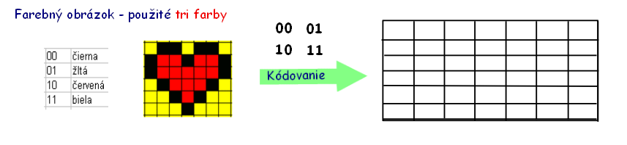
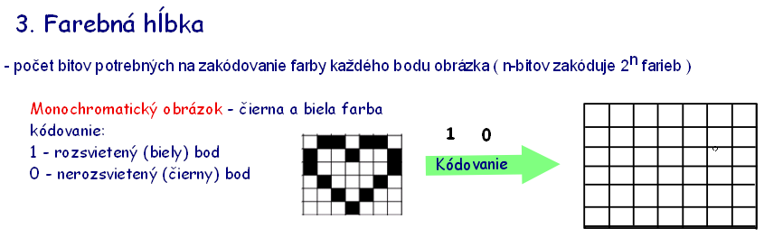

23.úloha č.1: Reťazce – kódovanie znakov
Vysvetlite pojmy: znak, znaková premenná, ASCII tabuľka
Príklad
Vytvorte jednoduchý šifrovací program. Program načítava nezašifrovaný text zložený z veľkých písmen po znakoch zo súboru vstup.txt, posunie každé písmeno na jeho nasledujúce v abecede (A->B,…. Z->A) a výsledný zašifrovaný text zapíše do nového textového súboru vystup.txt. Všetky ostatné nepísmenové znaky ponechá presne tak ako sú. Načítavanie údajov z textového súboru a zápis do nového súboru môže prebiehať naraz v tom istom cykle.
Úloha č.2:
- Demonštrujte na príkladoch aritmetické operácie v binárnej sústave.
Príklady:
1100 + 1010 = ?
11001 – 101 = ?
101 . 101 = ?
10101 : 011 = ?
- Vysvetlite pojmy: počítač, hardvér, softvér. Popíšte rozdiely medzi systémovým a aplikačným softvérom a ďalej ich charakterizujte. Nájdite na počítači príp. cez internet aspoň dvoch predstaviteľov z každého druhu softvéru.
- Uveďte príklady nevyhnutnej potreby informačných technológií v rozvoji vedy, ekonomiky, vzdelávaní.
Konkrétne pomôcky:
textový súbor vstup.txt

24.Úloha č.1: Reťazce – práca s reťazcami po znakoch
Vysvetlite pojmy: znak, znaková premenná, reťazec
Príklad
Napíšte program, ktorý načíta text telegramu zadaný veľkými písmenami a cenu za jedno slovo. Nahraďte všetky medzery v telegrame hviezdičkou a vypíšte zmenený text na obrazovku. Nakoniec vypíšte sumu, ktorú by platil odosielateľ.
Príklad výpisu:
výpis: Zadaj text:
vstup: DNES JE MATURITNA SKUSKA
výpis: Zadaj cenu za slovo
vstup: 0.50
výstup: DNES*JE*MATURITNA*SKUSKA
Zaplatite: 2.00 eur
Úloha č.2:
- Vypočítajte čas potrebný pre stiahnutie 2 MiB – tovej fotografie zo servera pripojeného k počítačovej sieti do počítača pripojeného k počítačovej sieti, ak prenosová rýchlosť je 64 kibps.
- Vysvetlite pojmy: súbor, priečinok, hierarchická štruktúra, cesta k súboru.
Úloha:
Pomocou ľubovoľnej aplikácie alebo príkazov operačného systému zobrazte hierarchickú štruktúru koreňového priečinka (bez súborov) systémového disku. Uveďte dôvody elektronizácie štátnej a miestnej správy, vysvetlite jej výhody a nevýhody.

25.Úloha č.1: Podmienený príkaz – viacnásobné vetvenie
vysvetlite pojem vetvenie, viacnásobné vetvenie, prepínač
Príklad
Vytvorte program pre jednoduchú kalkulačku s operáciami: sčítanie, odčítanie,
násobenie a delenie. V programe najprv načítajte z klávesnice prvé celé číslo, potom zadajte aritmetickú operáciu do znakovej premennej (použite znaky +, -, *, / ), nakoniec zadajte druhé celé číslo.
Po zadaní vstupov nech program vypočíta pomocou príkazu viacnásobného vetvenia výsledok a vypíše ho na obrazovku.
Úloha č.2:
- V inzeráte ste si prečítali, že na predaj je počítač s týmito parametrami:
Intel® Core™ i3 3.3GHz, Gigabyte® H77DS3H, ATI Radeon HD6xxx, 4 GB DDR3 1333, 500GB 7200rpm SATA 6Gb/s, DVD+/-RW DL SATA II
Vysvetlite jednotlivé skratky.
- Vysvetlite možnosti vyhľadávania informácií na Internete. Vyhľadajte na Internete koľko eur stojí pamäť RAM z predchádzajúcej úlohy.
- Ktoré informatické zamestnania poznáte a ktoré vďaka počítačom vymizli?

26. Úloha č.1: Aritmetika – operácie s reálnou premennou
Vysvetlite pojem reálna premenná. Vymenujte základné matematické operácie pre tento typ premennej a ako sa používa.
Príklad
Napíšte program, v ktorom si používateľ zvolí, či chce počítať objem alebo povrch kvádra. Podľa zvolenej možnosti užívateľ zadá požadované údaje v metroch a počítač hľadanú hodnotu vyráta. Výsledky najprv vypíšte skráteným výpisom na 2 desatinné miesta. Potom ich zaokrúhlite a vypíšte po zaokrúhlení. (V=a.b.c, S=2ab+2ac+2bc)
Príklad výpisu:
výpis: Zadaj co chces pocitat:
(a)Objem kvadra (b)Povrch kvadra
vstup: b
výpis: Zadaj rozmery kvadra a, b, c:
vstup: 5.1 2.4 3.5
výstup: S = 42.84 po zaokruhleni S = 43
Úloha č.2:
- Vysvetlite pojem netiketa a uveďte jej základné pravidlá.
V nasledujúcom príbehu nájdite, čo najviac porušení netikety a rozhodnite, ako by ste správne mali túto situáciu riešiť:
„Vo svojej emailovej schránke s adresou ema@posta.sk ste objavili poštu od neznámeho odosielateľa s predmetom správy „Nase spolocne fotky“. Keďže ste ohromne zvedaví poštu otvoríte a prečítate. Z textu sa dozviete, že nejaký Ivan posiela fotky zo spoločnej dovolenky svojej priateľke Eve. Usúdite, že správne mal email putovať na adresu eva@posta.sk. S napätím si prezriete priložené fotky a objavíte pre vás veľmi vtipnú fotku. Keďže sa vám zdá zábavná, dáte si ju do pozadia a pošlete všetkých svojím kamarátom. Potom email vymažete. Keďže sa však v počítačoch vyznáte, pošlete odosielateľovi anonymný podrobný niekoľkostranový email s opisom jeho neschopnosti odoslať email.“
- Rozdeľte počítačové siete podľa viacerých hľadísk.
- Pomocou ľubovoľného nástroja alebo príkazov operačného systému zistite názov počítača, názov a verziu operačného systému vašej pracovnej stanice.

27.Úloha č.1: Cyklus – porovnanie cyklov
Vysvetlite pojem cyklus, akými spôsobmi sa deklaruje v jazyku C, vysvetlite podmienky behu cyklu pre jednotlivé prípady.
Príklad
Napíšte program pre konverziu čísla z desiatkovej číselnej sústavy (base-10) do dvojkovej číselnej sústavy (základ-2), veľkosť čísla má 32 bitov. Na vstupe zadáte celé číslo v desiatkovej sústave a výstup bude v binárnom kóde.
Úloha č.2:
- Obhájte potrebu šifrovania informácií a demonštrujte použitie symetrického a asymetrického šifrovania na jednoduchom príklade.
Úloha:
Dešifrujte text pomocou Cézarovej šifry pre n=3 (n-posunutie):
OBÚWŠKÚB
Pomôžte si abecedou z obrazovej prílohy.
- Naplánujte pomocou možností OS Windows na Vašom počítači spustenie webového prehliadača hneď po prihlásení na užívateľské konto.
- Definujte pojem počítačový vírus. Vymenujte typy počítačových vírusov.
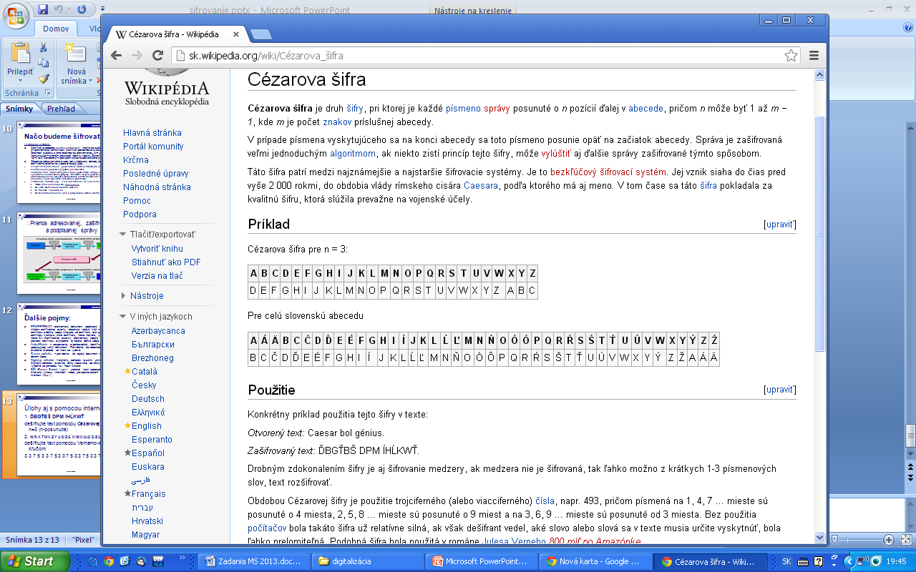
Konkrétne pomôcky:Obrazová príloha

28.Úloha č.1: Cyklus – riadiaca premenná cyklu
Vysvetlite pojmy: cyklus, riadiaca premenná cyklu. Akým spôsobom dokážeme v príkaze cyklu s podmienkou doplniť neexistujúcu riadiacu premennú cyklu?
Príklad
Vytvorte program, ktorý na začiatku načíta od užívateľa kladné celé číslo väčšie ako 1 a na konci vypíše či je toto číslo prvočíslo (deliteľné len samo sebou a číslom 1) alebo zložené číslo (deliteľné aspoň jedným ďalším číslom).
Doplňte program tak, že v prípade zadania nevyhovujúceho čísla (menšieho ako 2), musí užívateľ zadaj znova. Po treťom chybnom zadaní nech program skončí.
Úloha č.2:
- Vysvetlite pojmy: súbor, priečinok, hierarchická štruktúra, cesta k súboru.
Úloha:
Na ploche vytvorte priečinok s názvom Maturita. Skopírujte doň všetky súbory s príponou .doc z priečinku Všetci študenti/Maturita, jeden ľubovoľný súbor premenujte na ahoj.doc. Vymažte všetky súbory okrem súboru ahoj.doc.
Nakoniec zmažte priečinok Maturita z plochy a znova ho obnovte z Koša.
- Uveďte a stručne charakterizujte najpoužívanejšie služby Internetu.
- Čo je to hoax? Pri akej komunikácii sa s ním môžete stretnúť?

29.Úloha č.1: Cykly – porovnanie cyklov
Vysvetlite rozdiely medzi príkazom cyklu s pevným počtom opakovaní a príkazom cyklu s podmienkou. Ako sa rozhodneme, ktorý z nich použiť?
Príklad
Naprogramujte hru „Hádaj číslo“. Počítač zvolí náhodné celé číslo z intervalu 1..100 a priradí ho do premennej los. Hráč vždy dookola v cykle zadáva číslo do premennej tip, počítač mu vždy na obrazovke vypíše či uhádol a potom hráč zadáva znova. Hra končí uhádnutím čísla alebo zadaním čísla mimo intervalu 1..100. Doplňte program tak, že počítač vždy hráčovi poradí, či je hľadané číslo los menšie alebo väčšie ako zadané tip.
Úloha č.2:
- Vysvetliť význam a spôsob používania doménových mien. Popíšte jednotlivé časti tejto adresy : www.fei.tuke.sk . Preverte funkčnosť spojenia s uvedeným servrom pomocou príkazu ping a zistite jeho ip adresu.
- Vysvetlite dôvody na aktualizáciu operačného systému, výhody a nevýhody automatickej aktualizácie.
Úloha:
Nastavte automatickú aktualizáciu operačného systému na každý pondelok o 3:00 hod.
Definujte pojem počítačová kriminalita a popíšte jej formy. 30. Zadanie
30. Úloha č.1: Textový súbor – zápis údajov do nového súboru
Vysvetlite postupnosť činností počítača a im odpovedajúce príkazy v jazyku C pri zápise údajov do textového súboru.
Príklad
Napíšte program, ktorý načíta text po znakoch z textového súboru vstup.txt a všetky malé písmená prepíše na veľké. Vytvorte nový súbor vystup.txt a zapíšte do neho zmenený text s veľkými písmenami. Načítavanie údajov z textového súboru a zápis do nového súboru môže prebiehať naraz v tom istom cykle.
Úloha č.2:
- Nájdite na Internete 5 obrázkov o prírode a spracujte z nich krátke video s titulkami.
- Vysvetlite význam vybraných parametrov procesora – taktovacia frekvencia, veľkosť registrov, šírka zberníc, počet jadier, veľkosť vyrovnávacej pamäte.
- Čo je ergonómia? Popíšte orgány, ktoré pri práci s počítačom trpia najviac a navrhnite vhodnú starostlivosť o ne.
Konkrétne pomôcky:
textový súbor vstup.txt

softvérové vybavenie PC:
programové prostredie, kompilátor jazyka C DEVC++
kancelársky balík (Microsoft Office 2010 Sk alebo novšia verzia),
antivírusový program (NOD32),
editor - prehliadač obrázkov (IrfanView, resp. ZonerView),
editor zvukovej informácie AUDACITY
editor úpravy grafickej informácie ZonerCallisto, Sketchup, MovieMaker
komunikačný program (Skype, ICQ)

